Пломбиратор
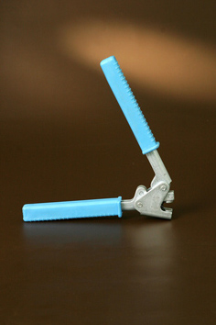  пломбиратор белый модифицированный | 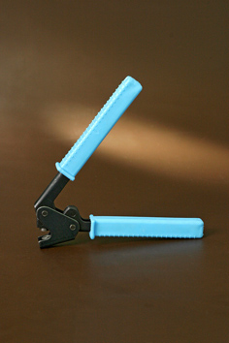  пломбиратор усиленный | 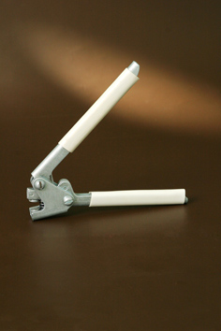  пломбиратор белый

Предназначен для опломбирования свинцовых и пластиковых пломб диаметром 10 мм. Информация наносится на верхнюю и нижнюю плашки пломбиратора. Максимальное количество букв на одной плашке - 10 шт. В наличии имеется несколько модификаций.
ПРИМЕЧАНИЕ: Вместо букв возможно нанесение рисунка - это усложнит подделку оттиска пломбиратора (макет рисунка при заказе обязательно подлежит согласованию).

